聖約翰科技大學
工業管理系碩士班
碩士學位論文

學號：

（中文題目）
(English Title)

上方左右括弧可省略

研 究 生：○○○
指導教授：○○○ 博士

中華民國 年 月 日
聖約翰科技大學
工業管理系碩士在職專班
碩士學位論文

學號：

（中文題目）
(English Title)

上方左右括弧可省略

研 究 生：○○○
指導教授：○○○ 博士

中華民國 年 月 日
聖約翰科技大學
碩士學位論文指導教授推薦書

本校 工業管理系 君所提之論文
（論文題目全名）
係由本人指導撰述，同意提付審查。

指導教授：
年 月 日

聖約翰科技大學
碩士學位考試委員會審定書

本校 工業管理系 君所提之論文

經本委員會審定通過，特此證明。

學位考試委員會
委 員：
召 集 人：
所 長：

中華民國 年 月 日

摘 要
大家好，我是摘要，中文內容請用「標楷體」，英文數字請用「Times New Roman」，行距要設定1.5倍行高哦！請注意格式內容，若格式錯誤會造成不可挽回的時間流失與致命錯誤哦！甚至可能導致天災地滅，然後整篇論文打掉重練！
這是溫馨提醒，可以忽略我哦，要時常跟老師保持固定的meeting時間避免自己一直做造成內容不當或錯誤，努力抓好時間準時畢業，以上來自工管系可愛的助理的溫馨提醒，啾咪。
（摘要內容，標楷體，14pt，1.5倍行高）

ABSTRACT
Hello everyone, I am a summary. Please use "Standard Kaiti" for Chinese content and "Times New Roman" for English numbers! Please pay attention to the content of the format, if the format is wrong, it will cause irreversible loss of time and fatal errors! It may even lead to the extinction of natural disasters, and then the entire thesis is destroyed and re-trained!
This is a warm reminder, you can ignore me. Please always keep a fixed meeting time with the teacher to avoid inappropriate content or mistakes caused by yourself. Try to seize the time to graduate on time. The above warm reminder from the lovely assistant of the Department of Engineering and Management, tweeted .
(Abstract content, Times New Roman 14pt, 1.5 line space)

誌 謝
大家好，我是誌謝，中文內容請用「標楷體」，英文數字請用「Times New Roman」，行距要設定1.5倍行高哦！請注意格式內容，若格式錯誤會造成不可挽回的時間流失與致命錯誤哦！甚至可能導致天災地滅，然後整篇論文打掉重練！
這是溫馨提醒，可以忽略我哦，要時常跟老師保持固定的meeting時間避免自己一直做造成內容不當或錯誤，努力抓好時間準時畢業，以上來自工管系可愛的助理的溫馨提醒，啾咪。
（摘要內容，標楷體，14pt，1.5倍行高）

XXX 謹誌
2021.4.16于聖約翰科大工管所

目 錄

摘要 i
ABSTRACT ii
誌謝 iii
目錄 iv
圖目錄 v
表目錄 vi
第一章 緒論 1
1.1 ×××× 10
1.2 ×××× 11
1.2.1 ×××××× 12
1.2.2 ×××××× 13
1.2.2.1 ×××××× 14
1.2.2.2 ×××××× 15
第二章 文獻探討 16
2.1 ×××× 17
2.2 ×××× 18
2.2.1、×××××× 19
第三章 研究設計與方法 20
3.1 ××× 21
3.2 ××× 22
第四章 資料分析 23
4.1 ××× 24
4.2 ××× 25
第五章 結論 26
5.1 ××× 27
5.2 ××× 28
參考文獻 29
附錄一 30
附錄二 31

圖 目 錄

圖1(名稱) 1
圖2(名稱) 3
圖3(名稱) 5
圖4(名稱) 7
圖5(名稱) 9
圖6(名稱) 11
圖7(名稱) 13
圖8(名稱) 15

表 目 錄

表1(名稱) 2
表1(名稱) 4
表1(名稱) 6
表2(名稱) 8
表2(名稱) 9
表3(名稱) 11
表4(名稱) 14
表5(名稱) 15

- 緒論

大家好，我是緒論，中文內容請用「標楷體」，英文數字請用「Times New Roman」，行距要設定1.5倍行高哦！請注意格式內容，若格式錯誤會造成不可挽回的時間流失與致命錯誤哦！甚至可能導致天災地滅，然後整篇論文打掉重練！
這是溫馨提醒，可以忽略我哦，要時常跟老師保持固定的meeting時間避免自己一直做造成內容不當或錯誤，努力抓好時間準時畢業，以上來自工管系可愛的助理的溫馨提醒，啾

- 文獻探討
- OOXX

（文章內容，標楷體，12pt，1.5倍行高）

圖表編號，詳細內容請參考臺北市立教育大學林天祐教授 APA格式第六版
圖編號由第一張圖開始，由圖1依序編號，

圖1 臺、韓2013~2020年旅館數統計資料
資料來源：(1)交通部觀光局-觀光旅館業管理資訊系統(2020)
(2)韓國旅館協會-旅宿業資料統計(2020)

表編號由第一張表開始，由表1依序編號，表格範例1

表1 Freud之發展的性心理階層
階段 | 年齡 | 特徵
口腔期 | 出生至1歲 | 嘴巴是主要的性感帶；從吸允得到快樂；由本我所支配
肛門期 | 1歲至3歲 | 如廁訓練(外在現實)與排便所得到的滿足相干擾
性器期 | 4歲至5歲 | 亂倫的幻想；伊底帕斯情節；焦慮；超我的發展
性潛伏期 | 5歲至青春期 | 性本能的昇華時期
性徵期(青) | 少年至成人 | 性別角色認同及成人社交關係的發展
資料來源：人格理論(二版) (73頁)，丁興祥等譯，2007。新加坡商湯姆生。

表格範例2，跨頁表格

表20 人格特質之因素分析
題項 | 因素一 | 因素二 | 因素三 | 因素四 | 因素五 | 因素六
4. 我經常把創意運用在生活上 | 0.89
2. 在他人眼中我是有創意的 | 0.852
5. 我總是能想出新點子 | 0.836
1. 我喜歡體驗新的做事方式 | 0.665
3. 我喜歡嘗試冒險刺激的生活 | 0.617
(續下頁)

(續上頁)
11.我喜歡待在熱鬧的地方 |  | 0.857
13.我喜歡參與社交活動 |  | 0.856
12.我喜歡交朋友 |  | 0.836
9. 在聚會中我會主動與人攀談 |  | 0.74
10.朋友覺得我總是充滿活力 | 0.471 | 0.634
16.朋友覺得我是體貼的人 |  |  | 0.898
17.朋友覺得我很善解人意 |  |  | 0.874
15.我會盡最大的能力去幫助別人 |  |  | 0.858
14.朋友覺得我很平易近人 |  |  | 0.849
21.我經常感到憂慮 |  |  |  | 0.933
22.我經常感到緊張與心神不寧 |  |  |  | 0.874
20.有時候我覺得自己很沒價值 |  |  |  | 0.824
8. 對一件事，我會慎重考慮後再行動 |  |  |  |  | 0.875
6. 親友都覺得我是小心謹慎的人 |  |  |  |  | 0.804
7. 我會按照倫理守則做事 |  |  |  |  | 0.778
18.別人的評論會讓我感到不安與壓力 |  |  |  |  |  | 0.894
19.我常擔心事情會出錯 |  |  |  |  |  | 0.795
特徵值 | 6.129 | 3.458 | 3.016 | 1.632 | 1.493 | 1.044
解釋變異量(%) | 27.861 | 15.717 | 13.708 | 7.419 | 6.784 | 4.744
累積解釋變異量(%) | 27.861 | 43.577 | 57.285 | 64.704 | 71.488 | 76.232

參考文獻
一、中文部分
楊人智、廖志猛、許旻棋(2011)。美國職業運動選擇權之應用初探。大專體育，117，43-48。
林瑞泰、孫美蓮(2005)。美國國家籃球協會(NBA)運動組織發展成功因素死影響之研究。國立體育學院論叢，16(5)，129-142。
東上潤(2017)。組織自我複製和模仿策略：已美國職業籃球聯賽為例（未出版碩士論文）。國立臺灣師範大學，臺北市。

二、英文部分
Berri, D. J., Brook, S. L., & Fenn, A. J. (2011). From college to the pros: predicting the NBA amateur player draft. Journal of Productivity Analysis, 35(1), 25-35.
Coon, L. (2012). NBA salary cap/Collective Bargaining Agreement FAQ. Retrieved from http://www.cbafaq.com/salarycap11.htm
Hoffer, A. J., & Freidel, R. (2013). Does salary discrimination persist for foreign athletes in the NBA. Applied Economics Letters, 21(1), 1-5.

APA 6版與APA 7版於參考文獻中最大差異由兩項
- 作者至多可列20位
- 不用列出版地

如何設立新的編號
- 按滑鼠右鍵，於紅框中的項目編號編輯項目編號
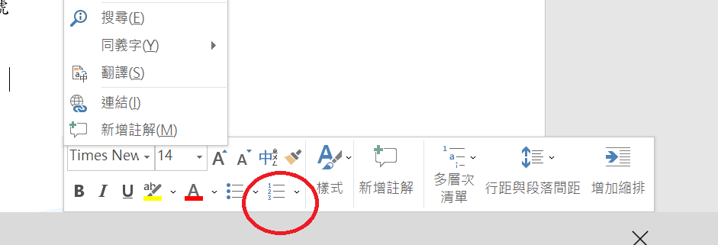
- 展開紅框中的項目編號，選擇文件編號格式( 下圖中 1)) ，可以在定義新的編號格式中改變章節編號
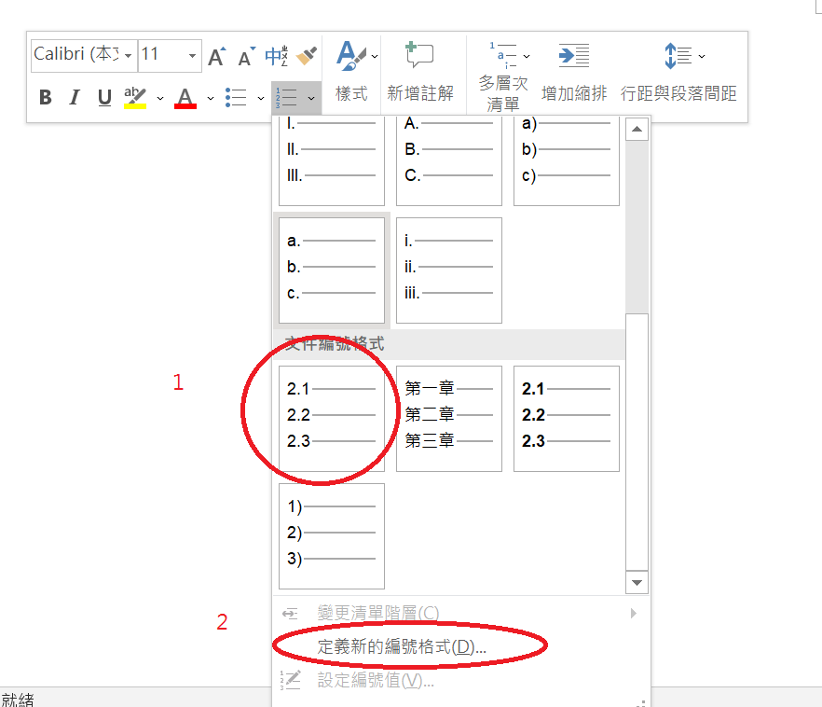

- 定義新的編號格式中，紅色3的部分更改章的編號，綠色2的部分更改節的編號，綠色2的部分數字有灰底，代表會自動編號的部分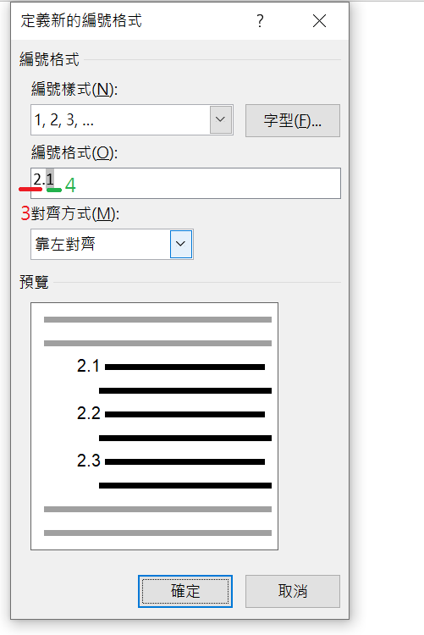

10X |  | （畢業學年度，1cm高）
工業管理系 | 聖約翰科技大學 | （校所名稱，5cm高）
碩士學位論文 |  | （3cm高）
︵  中  文  題  目  ︶ |  | （中文論文題目，10cm高，置中，空間不足可雙行）
○  ○  ○  撰 |  | （研究生姓名，3cm高）

